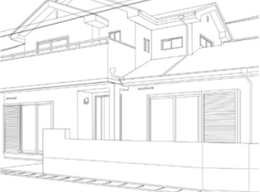
在宅医療
2018
在宅医療研究会
- 在宅ケア・在宅医療とは
  - 多職種連携・医療と介護の連携
    - 在宅ケア・在宅医療は患者さんの自宅や有料老人ホーム等の老人介護施設に医師、歯科医師、看護師、薬剤師、歯科衛生士、理学療法士・作業療法士・言語聴覚士、ケアマネジャー、メディカルソーシャルワーカー、ヘルパー、福祉用具専門相談員、訪問入浴スタッフ、管理栄養士、事務員、その他必要な職種が出向き、患者さんや家族の療養生活を支える仕組みです。
    - 在宅医が主治医となり、訪問看護師をはじめとした多職種のメンバーと協働して療養生活を支えます。多職種のメンバーの強みを生かして医療と介護の連携を図り、治療を行ったり、療養環境の整備を行ったりします。
    - 多職種協働のために多数のメンバーが関わります。治療方針を統一したり患者さんの状態、家族情報を共有したりするため、申し送りノートを使ったり、ICTを用いた情報共有の仕組みを使うなどの工夫をしています。
  - 在宅ケア・在宅医療には大きく分けて療養・治療と看取りの2つの場面があります。
    - 心不全や呼吸不全、神経難病、重症小児など自宅で継続的に医療的サポートの必要な方々は専門の医療機関と連携して療養を支援します。重症化した場合には入院、落ち着いた場合には自宅などと病気の状態に合わせて療養場所を選びながら治療してゆきます。
    - 看取りの場合には患者さん、家族と医療者がどこまで治療するかを十分に話し合い、正確な診断のもとに救命が困難であることを確認した上でご本人、家族の希望に応じた療養の場所を選定し、そこで過ごしていただくようにします。看取りの場合でも緩和ケアは充分に最期まで行います。療養場所の希望が途中で変わることもあり、そういったゆらぎにも患者さん、家族が自由に療養環境を選べるようにサポートします。がんの場合が多いですが、認知症や心不全などの場合にも自宅から旅立たれる方が増えてきています。
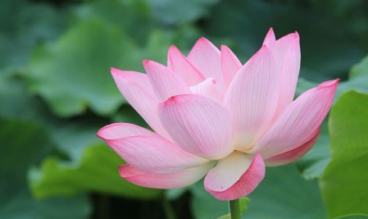
  - 在宅で治療をするための様々な機器
    - 自宅や老人介護施設でもいろいろな治療を提供できます。診察や薬の内服、外用はもちろん、点滴、持続皮下注射、酸素投与などの治療や、採血、酸素飽和度測定、血圧測定などの検査は在宅でも容易に行うことができます。必要な人や物がそろえば輸血、胸腔穿刺、腹腔穿刺、人工呼吸などの治療やエコー、心電図、X線撮影、内視鏡などの検査も行うことができます。
    - 酸素吸入や人工呼吸、持続皮下注射などの治療行為にはそれぞれ酸素濃縮器、人工呼吸器、持続注射用ポンプが必要ですが、これらの医療機器をレンタルする会社や仕組みがあり、そういった機器を患者さんの状態に応じてすぐに手に入れることができるようになってきています。もちろん佐賀でもそういった準備はすぐできるようになっています。
左上：酸素濃縮器 右上：介護ベッド 左下：人工呼吸器 右下：持続皮下注射ポンプ
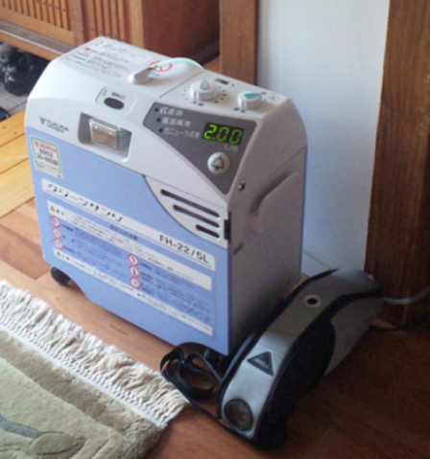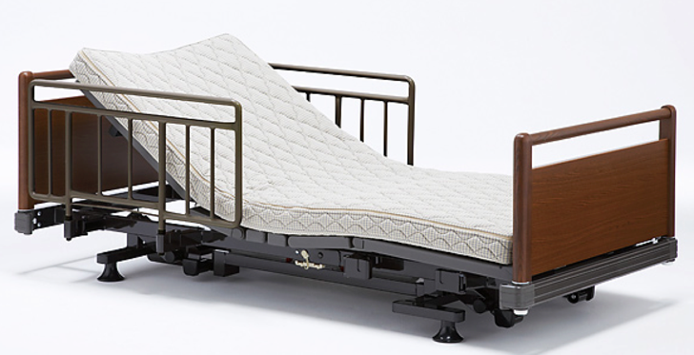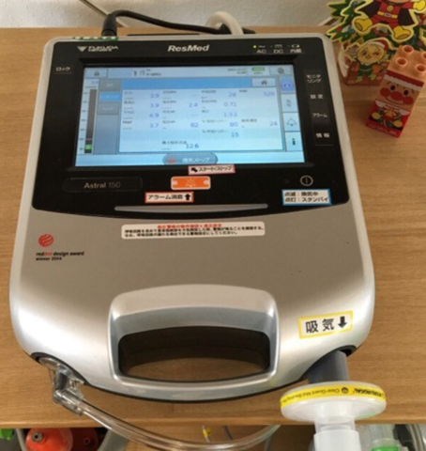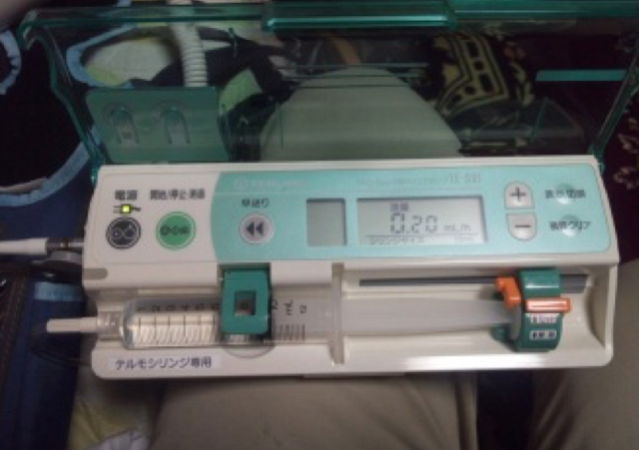
- いま、なぜ在宅医療か
  - 高齢化
    - 1947年の統計では平均寿命は男性50.06歳、女性53.96歳でした。急激に平均寿命が伸び、2017年は男性80.98歳、女性87.14歳です。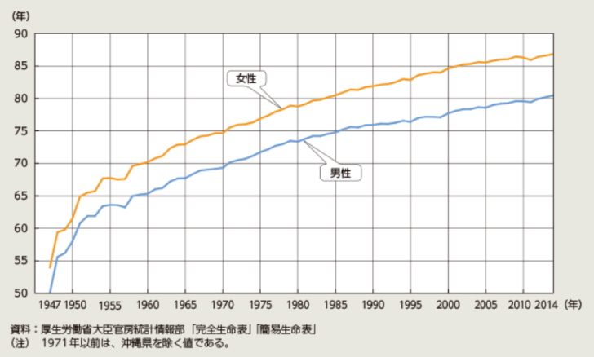
    - 高齢化に伴い認知症やフレイルなど衰えによる生活困難が増えてきます。単独の外来受診が困難で家族の付き添いが必要になる方も多いです。
  - 疾病構造の変化
    - 1947年の死因は1位結核、2位肺炎、3位脳卒中、1961年の死因は1位脳卒中、2位がん、3位心臓病でした。現在の死因は1位がん、2位心臓病、3位脳卒中です。時代とともに病気の種類も変化してきています。
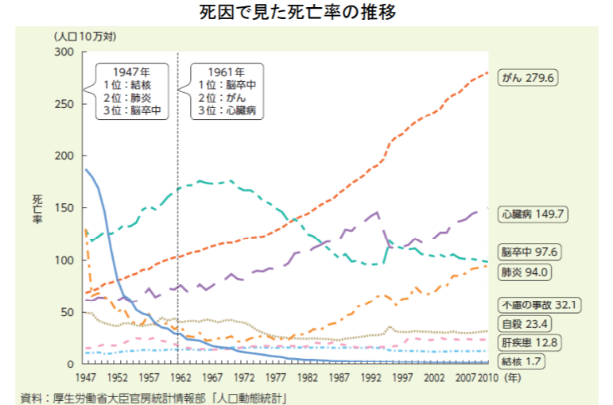
    - 昔は救命が困難だった疾患でも医療の進歩で病気をコントロールできるようになり、病を抱えながら長く生きるということが増えてきました。例えば脳梗塞や心不全など、昔は亡くなっていたような例でも、現在では救命してリハビリできるようになることがあります。がんの場合でも昔は助からなかった状況が現在では集学的治療によって長期生存が可能な例が増えています。抗がん剤を外来で継続する方も増えています。期間が長くなるとずっと入院ではなく、自宅で療養することが増えます。
  - 医療任せの療養への反省
    - 1951年（昭和26年）には病院で亡くなる方は9.3％でした。医療の進歩や1970年代の老人医療費無料化などの政策により、高齢者が医療機関に入院することが増え、結果として人が医療機関で亡くなるということが増えていき、今では当たり前になっています。人生の最期が医療任せになっているとも言えます。
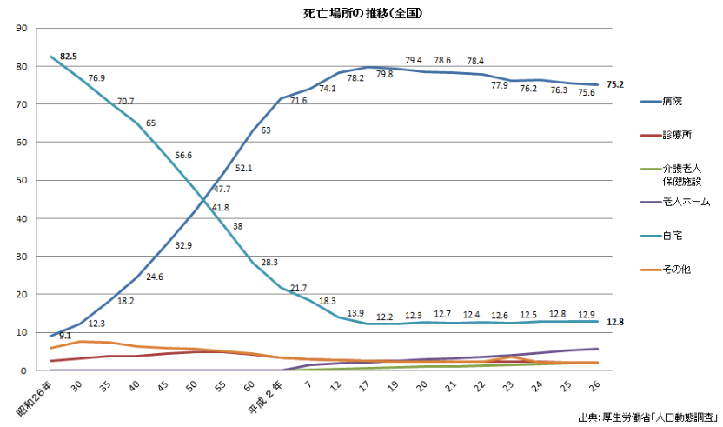
    - 療養は医療機関が有利だと思われやすいですが、医療機関での生活というものが本当に幸せでしょうか。入院して治る病気なら限られた入院生活を過ごせばよいのですが、治癒の困難な場合や治療が長期にわたる慢性の病気であった場合はどうでしょうか。アメニティの充実などを謳う医療機関も増えてきてはいますが、「入院して良かった。またぜひ入院したい。」というほど環境の整った医療機関はまだ多くはありません。また、医療機関で家族を看取った方の中には、「最期は家に帰したかった。」「医療機関で最期を迎えたのは残念だった。」という方も少なからずいらっしゃいます。
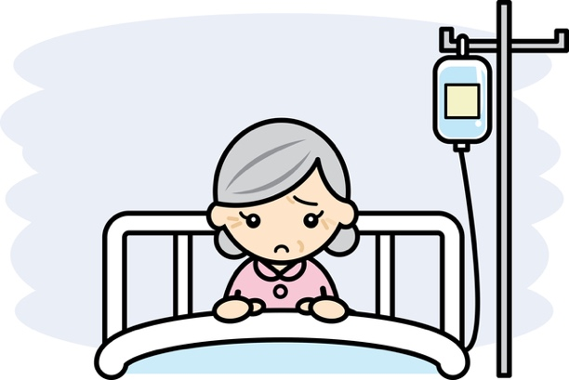

  - 生命至上主義から尊厳を尊重する医療へ
    - がんの末期の方が最期に心肺停止となってから心臓マッサージ、人工呼吸を行うという延命治療が本気で行われていた時代がありました。患者さんが一分一秒でも長く生きることを是とし、患者さん本人の苦痛や希望よりも延命が優先されたのです。そのような例は現代でもないとは言えません。認知症などのため食べられなくなったら胃ろうを入れ、本人の意志とは関係なく栄養を入れ続けることもあります。しかしそれらの治療が患者さん本人の幸福に寄与していると言えるでしょうか。
    - 「あなたが老いや病で衰弱し、食べられず、病気が回復が困難な状況である時、胃ろうをされて生きていることは幸せですか？」と質問すると、ほとんどの方は「そういった延命は選ばない。胃ろうなどしたくない。」と答えます。ところが、「あなたの親が老いや病で衰弱し、食べられず、病気が回復が困難な状況である時、胃ろうをして生きていて欲しいですか？」と質問するとかなりの方が「胃ろうをしてほしいと思う」と答えます。自分なら嫌だけれど親にはしてほしいというのは矛盾ですが、親には生きていてほしいという自然な心の現れとも言えます。単純に割り切ることのできない難しい問題です。
    - 生命至上主義のほうがわかりやすい医療です。病気と徹底的に戦い、食べれなくなったら胃ろう・点滴、息が止まったら人工呼吸器と徹底的に死を先延ばしにする医療はもしかすると医師にとっては集中治療・高次医療としてやりがいを感じやすいかもしれません。しかしその弊害として様々なチューブが体に挿入され、むくみや痰の増加など様々な症状がおこり、患者さんは多くの侵襲に耐えなければなりません。
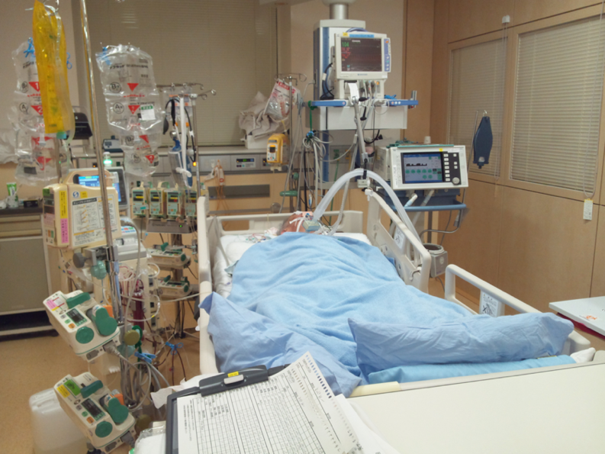
    - そういった生命至上主義の反省として、患者さんの尊厳を重視する考え方が唱えられるようになってきました。患者さん本人や家族がその人生において何が大切かをよく考え、回復の見込みが厳しいときにはどこまで積極的な治療をするのかを医療者の説明のもと話し合い、治療の侵襲と効果が見合わない場合には積極的な治療をやめて緩和ケアだけ行います。話し合いで患者さんや家族が本当に求める治療を提供することで患者さんの尊厳を守ります。
  - 療養生活をどこで送るのか
    - 尊厳を重視して療養生活の場所を考えた場合に、病院の環境と自宅の環境の違いがクローズアップされます。入院生活は医療スタッフが近くにいるとか、設備が整っているなどの利点がありますが、生活リズムや食事、行動などの自由度が制限されるなどの欠点があります。生命至上主義のなかでは考慮されにくい欠点かもしれません。
    - 手術や集中治療が必要な病態の方には在宅医療という選択肢はありません。細かい管理や治療は自宅では難しいからです。在宅ケア・医療をおすすめしやすいのは、病態の変化が比較的落ち着いた慢性期の方や、入院していても治療が困難なターミナル期の方です。急性期の疾患でも認知症などのため入院に耐えられない方も在宅ケア・医療を行う場合があります。
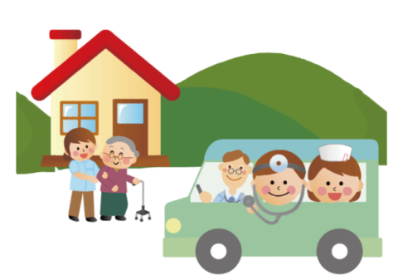
- 在宅医療を支える人材
  - 高齢化などのため、在宅ケア・医療は今後ますます必要性が増えていくと考えられます。在宅ケア・医療には多くの人材がもっと必要です。
  - 医師
    - 在宅ケア・医療に携わる医師数はまだまだ足りません。
    - 医師は多職種と連携して緩和ケアを中心とした患者さんの生活を支えるケア・治療を提供し、また病院と連携して重症な病態にも対応する役割が期待されます。在宅ケア・医療に特有の技術も学ぶ必要があります。
    - 地域に根ざした医療を提供し地域住民の方々とともに働くことで人間として成長できる学びが得られます。
  - 看護師
    - 訪問看護師なくして在宅ケア・医療は成り立ちません。看護師は医療介護連携の中心的役割を担います。治療を実行したり、褥瘡や人工肛門などのケア、環境整備を行ったり、患者さん・家族の心理支援を行ったりと多くの業務があります。患者さんの生活に寄り添うケア・医療に関わることによって病院医療とは違ったケアの豊かさを感じることができるでしょう。
- 看取りの文化
  - 自分や大切な家族が死ぬことは、簡単に受け入れる事はできません。死を恐れ、医療に死の先送りを期待するのは当然のことです。一方でこの世に生まれた人は必ず死んでゆきます。どこかで受け入れなければなりません。いたずらに死から目をそむけるのではなく、いずれ来る死に向き合って生きることが人生や社会の充実にもつながります。死に向き合える文化を育むため、医療者だけでなく一般市民を巻き込んだ活動が必要です。
  - アドバンス・ケア・プランニング（ACP）
患者さん本人がどのような終末期医療を望むかは、たとえ家族であっても本当の気持ちを推し量ることは難しいです。あらかじめ元気なうちから回復が難しいときにどのような医療を望むのかを話し合っておくのがアドバンス・ケア・プランニング（ACP）です。人生の最期を豊かに過ごすために必要な話し合いですから、市民の皆さんにはぜひ知っていただきたいですし、医療者はそれを推進するためにACPについて学びましょう。
紙面の都合上、詳しくは述べませんが、以下のHPを参考にしてください。
- 亀田グループポータル 医療ポータルサイト もしバナのすすめ
http://www.kameda.com/patient/topic/acp/index.html
- 日本医師会HP 終末期医療アドバンス・ケア・プランニングから考える
http://www.med.or.jp/doctor/rinri/i_rinri/006612.html
- アドバンス・ケア・プランニング 命の終わりについて話し合いを始める
http://www.mhlw.go.jp/file/05-Shingikai-10801000-Iseikyoku-Soumuka/0000173561.pdf

- 在宅医療を支える団体
    - 厚生労働省
    - 国立長寿医療研究センター 在宅連携医療部
    - 東京大学高齢社会総合研究機構
    - 勇美記念財団
各団体のホームページから在宅医療の資料が閲覧、ダウンロードできます
- 推薦図書
    - 病院で死ぬということ 山崎章郎著 文春文庫
    - 在宅ケアの不思議な力 秋山正子著 医学書院
    - がん患者のケアマネジメント 市橋亮一、他著 中央法規出版
    - 在宅医療 多職種連携ハンドブック 佐々木淳監修 法研
    - 病院で死ぬのはもったいない 山崎章郎、二ノ坂保喜著 春秋社
    - たんぽぽ先生の在宅報酬算定マニュアル 永井康徳著 日経ヘルスケア
在宅医療研究会パンフレット
2018年5月23日作成
著者 矢ヶ部 伸也

協賛（団体）
在宅ネット・さが
くまくま劇団
株式会社エヴァ
フクダライフテック九州株式会社
株式会社ミズ
株式会社神代薬局

奥城 法之
友田 浩美
柴田 征良
中野 一司
小川 信
池田 忠
太田 俊輔

協賛（個人：敬称略）
満岡 聰
鐘ヶ江寿美子
猪口 寛
上野 幸子
山口 宗孝
馬場 美代子
城戸 麻衣子
倉田 順子
大石 喜美子
野田 稔

